Технологическая карта урока по математике
Артеменко Ирины Евгеньевны
Место проведения: МОБУ «СОШ № 2» г. Минусинска, 4 «Б» класс
Тема: Увеличение и уменьшение числа в 10, 100, 1000 раз.
Цель урока: способствовать развитию умений увеличивать (уменьшать) числа в 10, 100, 1000 раз.
Тип урока: урок изучения нового знания.
Планируемые результаты:
предметные | метапредметные | личностные
-представлять многозначное число в виде суммы разрядных слагаемых;  -читать, записывать и сравнивать числа в пределах  1 000 000.  -увеличивать, уменьшать числа в 10, 100, 1000 раз. | Регулятивные УУД: понимать и принимать учебную задачу; сохранять учебную задачу урока (воспроизводить её на определённом этапе урока при выполнении задания по просьбе учителя);  Познавательные УУД: строить рассуждение (или доказательство своей точки зрения) по теме урока в соответствии с возрастными нормами;  Коммуникативные УУД: включаться в коллективное обсуждение вопросов с учителем и сверстниками; формулировать ответы на вопросы. | умение использовать математическую подготовку как в учебной деятельности, так и при решении практических задач
Оборудование: учебник, презентация.

Ход урока
Структурные  компоненты урока |  | Действия учителя по организации деятельности учащихся и формулировка заданий | Планируемые результаты |  | Способы проверки и критерии оценивания результатов
 |  |  | предметные | метапредметные | Способы проверки и критерии оценивания результатов
название | время
Мотивация к учебной деятельности | 1 мин | Здравствуйте, ребята! Сначала сядет первый ряд, потом тихонько сядет второй ряд, а ещё тише сядет третий ряд.  Повернитесь друг к другу лицом: улыбнитесь, пожмите друг друга за руку, а теперь повернитесь ко мне и улыбнитесь. Отлично, мы можем начать наш урок. |  | Л: широкая мотивационная основа учебной деятельности, включающая социальные, учебно-познавательные и внешние мотивы
Актуализация опорных знаний и способов действий | 5 мин | -Откройте рабочие тетради, запишите число, классная работа.  -Молодцы! Прежде чем определить тему нашего сегодняшнего урока давайте проведем математическую разминку.  Устный счет  81:3 84:4 1/5 м = …. см 1/6 сут =… ч  45:3 55:5 ½ кг = … гр  57:3 69:3 1/5 т = … кг  - Проговорите, как рассуждали при делении 81 на 3? (заменю 81 суммой удобных слагаемых 60 и 21. Каждое слагаемое разделю на 7. Получился пример 20+7=27)  -А теперь проговорите, как рассуждали при делении 55 на 5? (заменю 55 суммой разрядных слагаемых 50 и 5. Получился пример 50 +5. Разделю на 5 каждое слагаемое. Получилось 11.)  -Что значит 1/5 м?  -Сколько в 1 м см? (100 см)  -Как нам найти 1/5 м? (Нужно 1 метр разделить на 5 равных частей, т.е. 100 разделить на 5 получим 20)  -А как нам найти ½ кг?  -Сколько в 1 кг граммов? (1000 граммов)  -Как будем решать? (нужно 1 кг разделить на 2 равные части, т.е. 1000 разделить на 2 получим 500 граммов)  -А как найдем 1/5 тонны?  -Сколько же в 1 тонне кг? (1000 кг)  -Т.е. мы тонну должны разделить на 5 равных частей, верно? (да)  -Что же получится? ( 1000:5= 200 кг)  -Сколько в сутках часов? (24)  -А как же нам найти 1/6 суток? ( нужно 1 сутки разделить на 6 равных частей)  -А как же это будем решать? ( 24:6=4 часа)  -Что общего в этих выражениях? (они все на деление)  -А что разного? ( в первом столбце мы берем удобные слагаемые, а во втором разрядные)  -Прочитайте число 736 520.  -Из скольких классов состоит это число? (из двух – класс единиц и класс тысяч)  -Назовите первый класс? (класс единиц)  -А теперь назовите второй? (класс тысяч)  -Что обозначает цифра 7 в данном числе ? ( сотни тысяч)  -А сколько в этом числе единиц ? (0)  -Назовите цифру, которая обозначает десятки тысяч? (3)  -А есть ли в этом числе сотни? Назовите, сколько? (3 сотни)  -Назовите десятки? (2)  -Назовите единицы тысяч? (6)  -Представьте число 736 520 в виде суммы разрядных слагаемых самостоятельно в тетради .  -Что получилось? ( 736 520= 700 000 + 30 000 +6 000+500+20)  -А теперь увеличьте это число на 10, на 100, на 1000.  -Какие числа получились?  -А теперь уменьшите это число на 2 , на 20, на 3000.  -Что получилось?  -Молодцы! | представлять многозначное число в виде суммы разрядных слагаемых; | П: строить речевое высказывание в устной и письменной форме. | Правильно!  Молодцы!  Фронтальная проверка.
Формулировка темы урока | 15 мин | -Прочитайте числа.  3  30  300  3000  -Что обозначает цифра 3 в записи чисел?  -Во сколько раз 30 больше, чем 3? ( в 10 раз)  -А как из трех получили 30? ( умножили на десять, приписали справа 0, увеличили в 10 раз)  -Во сколько раз 300 больше, чем 3? (в 100 раз)  -А здесь как из 3 получили 300? ( умножили на 100, приписали справа 2 нуля, увеличили в 100 раз)  -Во сколько раз 3000 больше, чем 3? ( в 1000 раз)  -А как из 3 получили 3000? ( умножили на 1000, приписали 3 нуля справа, увеличили в 1000 раз)  -Что же вы заметили?  -Кто догадался, какая тема нашего сегодняшнего урока? ( Уменьшение и увеличение числа в 10, 100, 1000 раз.)  -Давайте поставим цель урока.  -Чему же мы хотим научиться? (научится увеличивать и уменьшать числа в 10, 100, 1000 раз)  - А теперь выполним очень интересное задание.  СЛАЙД  - Числа 66, 80, 200 увеличьте в 10 раз; в 100 раз, в 1000 раз.  - Числа 7 000, 90 000, 342 000 уменьшите в 10 раз, в 100 раз, в 1 000 раз.  -Ребята, как вы думаете, каким способом мы будем выполнять это задание?  -Давайте, прежде чем выполнять это задание мы сформулируем правила об увеличении и уменьшении чисел в 10, 100, 1000 раз.  -Кто-то может сформулировать правило?  1. Правила об увеличении в 10, 100, 1000 раз.  - Чтобы число увеличить в 10 раз, надо справа от числа приписать один ноль.  - Чтобы число увеличить в 100 раз, надо справа от числа приписать два нуля.  - Чтобы число увеличить в 1000 раз, надо справа от числа приписать три нуля  -Кто желает доказать это правило? (увеличьте числа 66, 80, 200 в 10 раз; в 100 раз, в 1000 раз)  -А теперь сформулируем правила об уменьшении в 10, 100, 1000 раз.  2. Правила об уменьшении в 10, 100, 1000 раз.  - Чтобы число уменьшить в 10 раз, надо справа от числа убрать один ноль.  - Чтобы число уменьшить в 100 раз, надо справа от числа отбросить два нуля.  - Чтобы число уменьшить в 1000 раз, надо справа от числа отбросить три нуля.  -А кто докажет нам это правило? ( уменьшите числа 7 000, 90 000,  342 000 в 10 раз, в 100 раз, в 1 000 раз ) | читать, записывать и сравнивать числа в пределах  1 000 000.  увеличивать, уменьшать числа в 10, 100, 1000 раз. | Р: учитывать выделенные учителем ориентиры действия в новом учебном материале;  определять цель деятельности на уроке с помощью учителя и самостоятельно.  Л: учебно-познавательный интерес к новому учебному материалу и способам решения новой частной задачи | Отлично! Совершенно верно!  Фронтальная проверка.
Физминутка | 1-2 мин | - А теперь немного отдохнем.  Потрудились — отдохнём,  Встанем, глубоко вздохнём.  Руки в стороны, вперёд,  Влево, вправо поворот.  Три наклона, прямо встать.  Руки вниз и вверх поднять.  Руки плавно опустили,  Всем улыбки подарили. |  | Л: установка на здоровый образ жизни | Молодцы!
Первичное закрепление | 20 мин | -Откройте учебник на странице 28. Найдите №126.  -Что нужно сделать? ( найти значения выражений)  -Ребята, давайте будем выполнять это задание с использованием новых правил.  -Первые два выражения мы выполним коллективно, а остальные самостоятельно.  -Кто желает выйти к доске?  - 67 000: 1 000. Что нужно сделать, чтобы число уменьшить в 1000 раз? (надо справа от числа убрать три нуля)  -9 600: 100. Что нужно сделать в этом случае, чтобы число уменьшить в 100 раз? ( надо справа от числа убрать два нуля)  -А сейчас первый вариант выполняет 2 столбик самостоятельно, а второй вариант выполняет 3 столбик тоже самостоятельно.  -А по одному человеку из варианта выходят решать у доски на отметку.  Проверка.  -Как вы увеличили число 39 000 на 10? Что получилось? ( 390 000)  -А как увеличили число 9 600 на 100? Что получилось в ответе? (960 000)  -А как же второй вариант уменьшил число 102 000 на 10? Какой ответ? (10 200)  -А 102 000 на 100? Ответ? (1 020)  -Молодцы!  -А кто же нам может повторить правила об уменьшении и увеличении числа в 10, 100, 1000 раз?  -Найдите задачу под №128.  -Прочитайте ее каждый про себя.  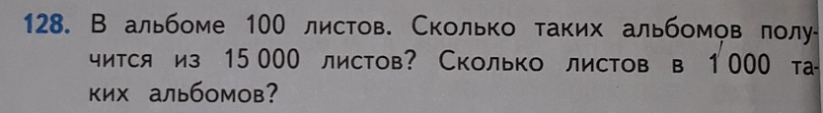  -О чем говорится в задаче? ( что в альбоме было 100 листов)  -Что требуется найти?  -Кто желает решить задачу у доски?  -Один у доски, а остальные выполняют самостоятельно.  -Ребята, а как в этой задаче нам будет рационально составить кратную запись?  -Я предлагаю вам сделать краткую запись в виде таблицы.  -У вас на столах лежит схема краткой записи, ваша задача заполнить пропуски. (одна на доске схема)  -Как нам узнать, сколько альбомов получится из 15 000 листов?  -Что нужно сделать?  1) 15 000 : 100 = 150 (ал.) – из 15 000 листов  - А как нам узнать, сколько листов в 1 000 альбомов?  -Сколько в 1 альбоме листов? (100)  -Значит в 1 000 сколько? Что же нужно сделать?  2) 1000 · 100 = 10 000 (л.)  О т в е т: 150 альбомов, 10 000 листов.  -Проверьте, правильно ли у вас выполнено решение задачи.  -Найдите задачу № 130.  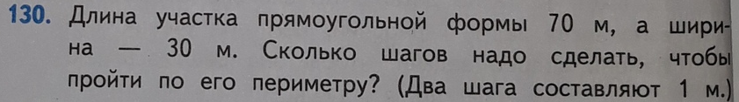  -Что известно в задаче?  -А что требуется найти?  - Какой формы участок? ( прямоугольной)  -С какими сторонами? ( длина 70 м, а ширина 30 м.)  - Что значит «обойти участок по периметру»?  - Что такое периметр? ( это сумма всех сторон прямоугольника)  -Что обозначает 1м в условии задачи? (1м=2 шага)  - Можем ли мы узнать, сколько шагов надо сделать? (Да, надо значение периметра умножить на 2)  -Самостоятельно записываем решение задачи в тетрадь.  1) (70 + 30) · 2 = 200 (м) – периметр участка  2) 200 · 2 = 400 (ш.) – надо сделать  О т в е т: 400 шагов. |  | П:использовать знаковосимволические средства, в том числе модели и схемы для решения задач;  К: формулировать собственное мнение и позицию;  П:осуществлять поиск необходимой информации для выполнения учебных заданий с использованием учебной литературы;  Р: осуществлять итоговый и пошаговый контроль по результату | Отлично!  Молодцы!  Фронтальная проверка; оценочный лист.
  В 1 альбоме | Количество альбомов | Всего листов
  100 л. | ? | 15 000
  100 л. | 1 000 | ?
Рефлексия | 3 мин | Итак, подведем итог нашего урока!  - Какую тему изучали на уроке?  -Чем полезен был урок для вас?  -Какие были затруднения?  -Какие правила должны помнить при уменьшении или увеличении чисел в 10, 100 и 1000 раз?  -Кто может повторить их?  -А сейчас я вам предлагаю продолжить фразу… СЛАЙД  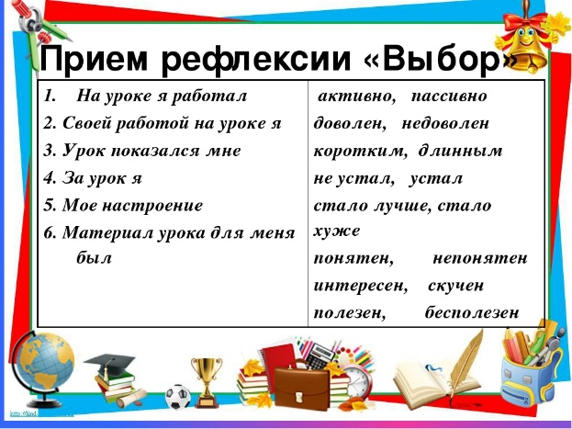  -Всем спасибо за работу, ребята! Урок окончен. |  | К: допускать возможность существования у людей различных точек зрения, в том числе не совпадающих с его собственной, ориентироваться на позицию партнера в сотрудничестве; | Фронтальная проверка

